- Beden eğitimi ve oyun dersinden zevk alırım.
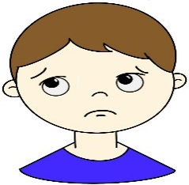 | 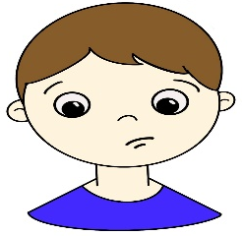 | 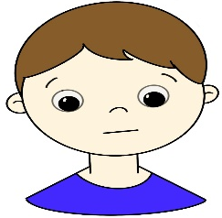 | 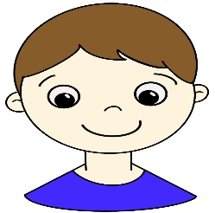 | 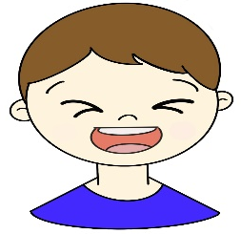
HİÇ | ÇOK AZ | ORTA | OLDUKÇA | ÇOK FAZLA

- Beden eğitimi ve oyun dersini heyecanla beklerim.
HİÇ | ÇOK AZ | ORTA | OLDUKÇA | ÇOK FAZLA

- Beden eğitimi ve oyun dersine katılmak beni mutlu hissettiriyor.
HİÇ | ÇOK AZ | ORTA | OLDUKÇA | ÇOK FAZLA

- Beden eğitimi ve oyun dersini düşündüğümde endişeleniyorum.
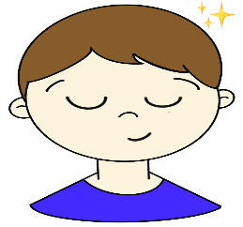 | 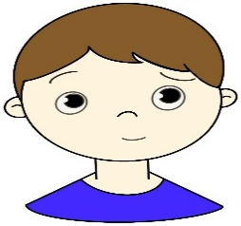 | 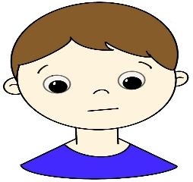 | 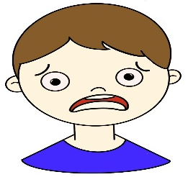 | 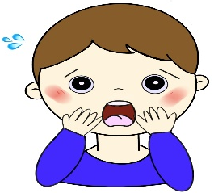
HİÇ | ÇOK AZ | ORTA | OLDUKÇA | ÇOK FAZLA

- Beden eğitimi ve oyun dersinde yapmam gereken şeyler beni endişelendiriyor.
HİÇ | ÇOK AZ | ORTA | OLDUKÇA | ÇOK FAZLA

- Beden eğitimi ve oyun dersinde bir hareketi yapamamaktan korkarım.
HİÇ | ÇOK AZ | ORTA | OLDUKÇA | ÇOK FAZLA

- Beden eğitimi ve oyun dersini sıkıcı bulurum.
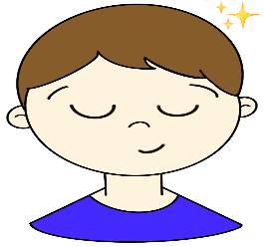 | 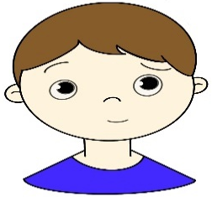 | 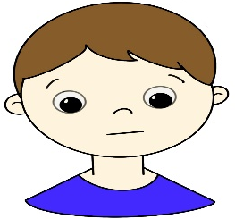 | 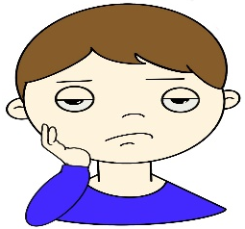 | 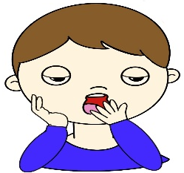
HİÇ | ÇOK AZ | ORTA | OLDUKÇA | ÇOK FAZLA

- Beden eğitimi ve oyun dersi beni bunaltıyor.
HİÇ | ÇOK AZ | ORTA | OLDUKÇA | ÇOK FAZLA

- Beden eğitimi ve oyun dersinde zamanın yavaş geçtiğini düşünüyorum.
HİÇ | ÇOK AZ | ORTA | OLDUKÇA | ÇOK FAZLA

- Beden eğitimi ve oyun dersinden zevk alırım.
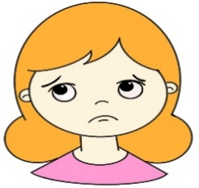 | 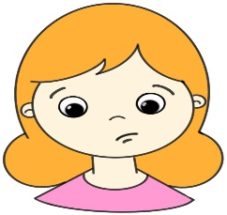 | 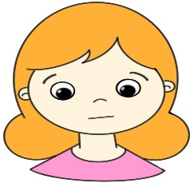 | 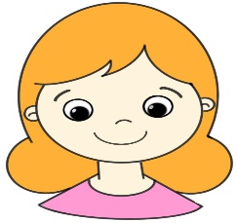 | 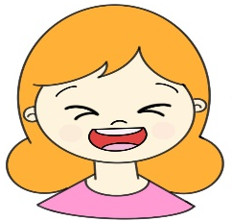
HİÇ | ÇOK AZ | ORTA | OLDUKÇA | ÇOK FAZLA

- Beden eğitimi ve oyun dersini heyecanla beklerim.
HİÇ | ÇOK AZ | ORTA | OLDUKÇA | ÇOK FAZLA

- Beden eğitimi ve oyun dersine katılmak beni mutlu hissettiriyor.
HİÇ | ÇOK AZ | ORTA | OLDUKÇA | ÇOK FAZLA

- Beden eğitimi ve oyun dersini düşündüğümde endişelenirim.
 | 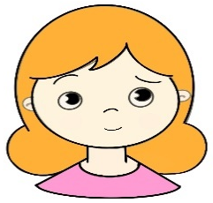 | 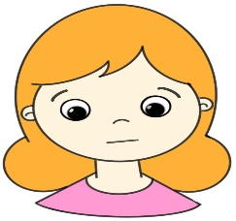 | 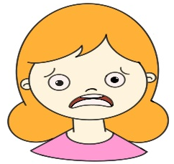 | 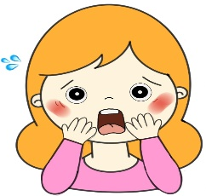
HİÇ | ÇOK AZ | ORTA | OLDUKÇA | ÇOK FAZLA

- Beden eğitimi ve oyun dersinde yapmam gereken şeyler beni endişelendiriyor.
HİÇ | ÇOK AZ | ORTA | OLDUKÇA | ÇOK FAZLA

- Beden eğitimi ve oyun dersinde bir hareketi yapamamaktan korkarım.
HİÇ | ÇOK AZ | ORTA | OLDUKÇA | ÇOK FAZLA

- Beden eğitimi ve oyun dersini sıkıcı bulurum.
 | 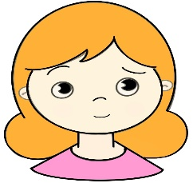 | 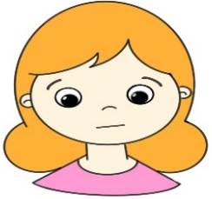 | 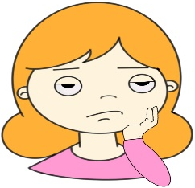 | 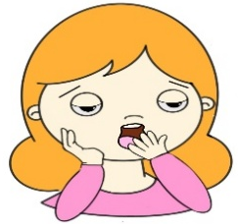
HİÇ | ÇOK AZ | ORTA | OLDUKÇA | ÇOK FAZLA

- Beden eğitimi ve oyun dersi beni bunaltıyor.
HİÇ | ÇOK AZ | ORTA | OLDUKÇA | ÇOK FAZLA

- Beden eğitimi ve oyun dersinde zamanın yavaş geçtiğini düşünüyorum.
HİÇ | ÇOK AZ | ORTA | OLDUKÇA | ÇOK FAZLA

